- 预约系统访问地址：http://dygx.sues.edu.cn/gjd_lab/webindex/index.do
（请使用谷歌浏览器、360极速模式 访问此系统）

- 点击首页 统一身份认证 按钮，登录系统。
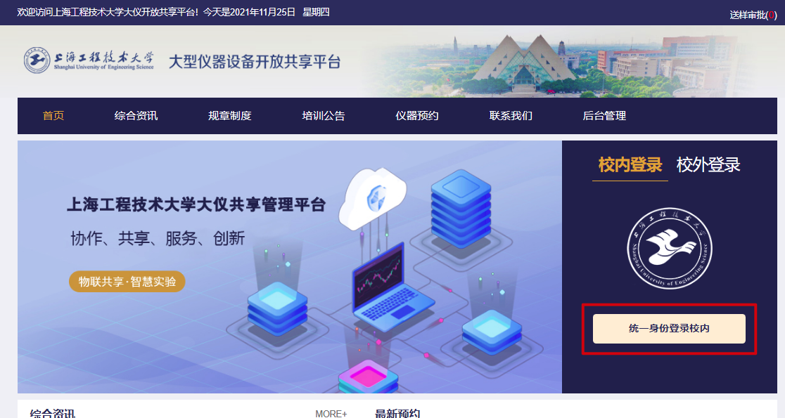

- 登录成功之后，点击【仪器预约】菜单，选择或者输入相应的条件来查询需要预约的仪器。
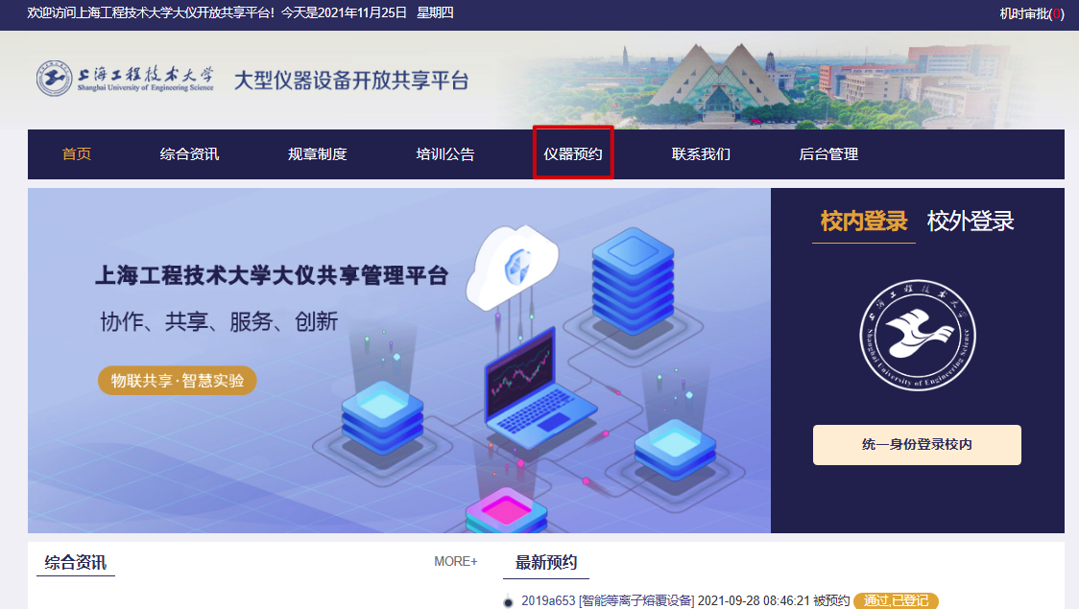
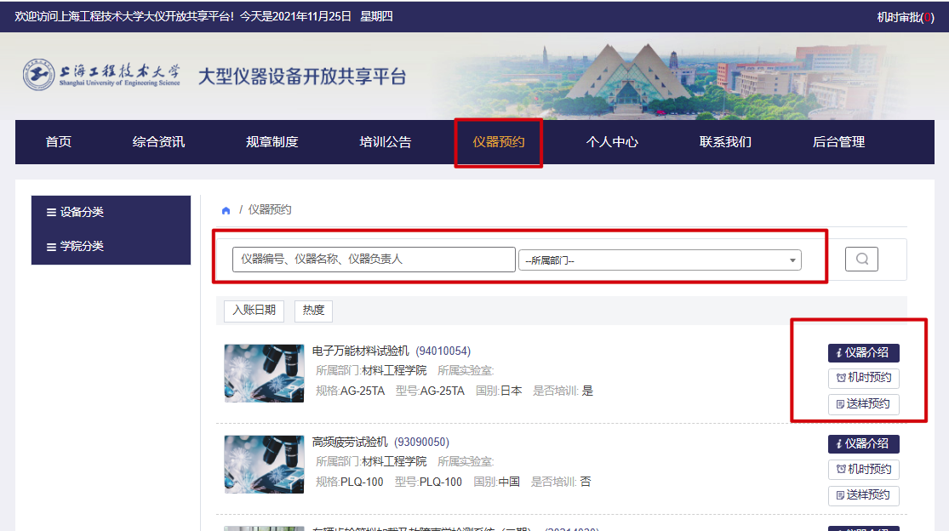

3.1 机时预约
查询到相应的仪器后，点击 【机时预约】 按钮，进入机时预约详情页面。
可以看到仪器的用户须知、收费标准等信息。

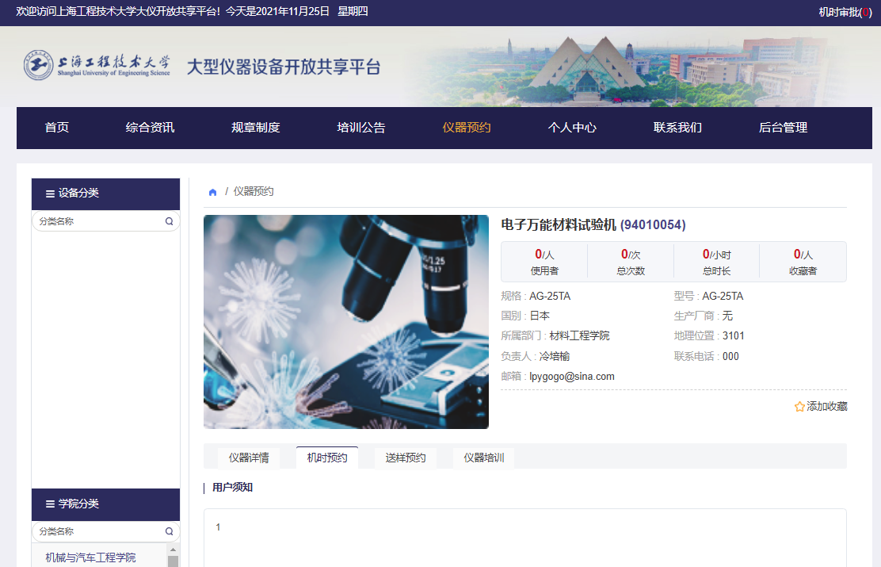

在日历控件里，选择好相应的时间段后，点击【预 约】按钮。
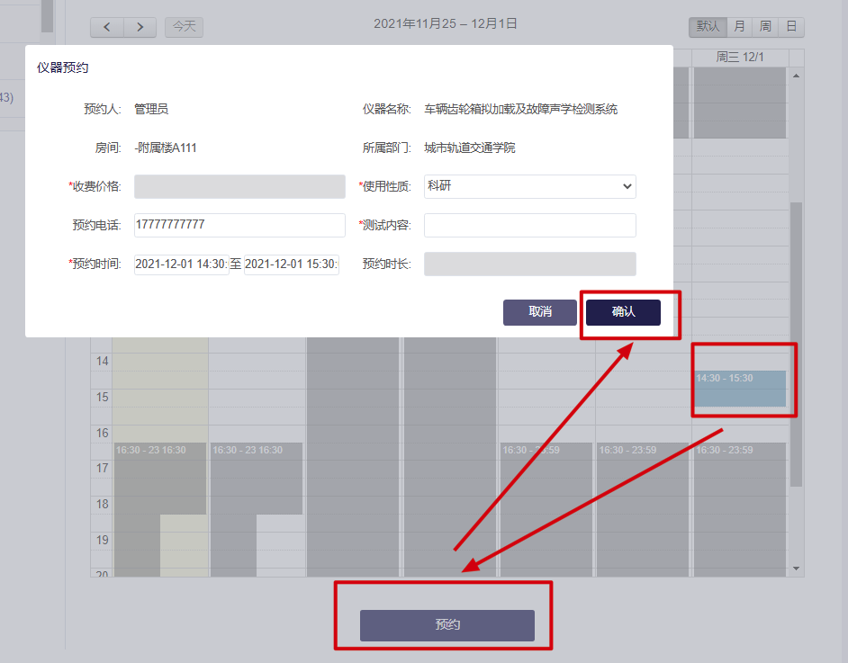
填写好相应的信息后，点击确认按钮，数据就保存成功了。
然后等待仪器负责人审核提交的预约记录。

注意事项：
如果仪器预约是收费的话，
教师需要确定自己在课题组中，因为需要用课题组管理的经费卡进行扣费。
学生也需要联系自己的导师，让导师把自己加到他所管理的课题组中，前台预约才能选择自己所在的课题组，用导师管理的经费卡进行预约扣费。

3.2 送样预约
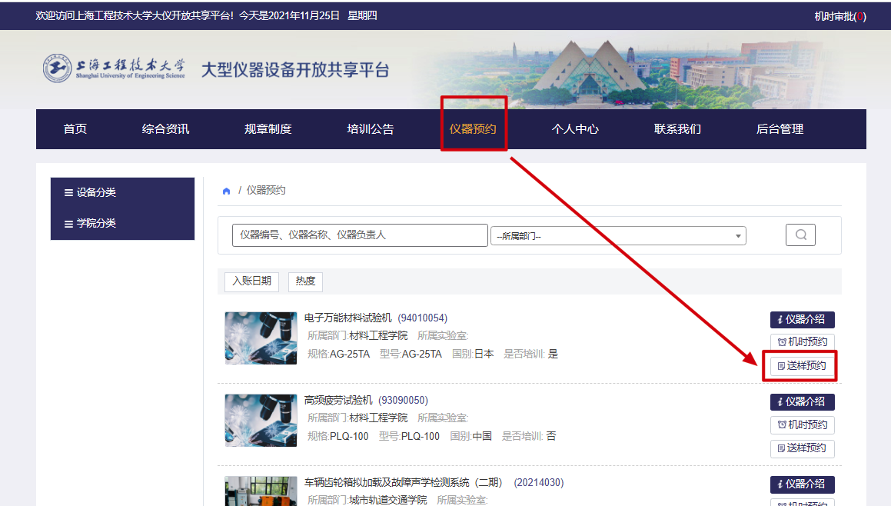

查询到相应的仪器后，点击 【送样预约】 按钮，进入送样预约详情页面。
可以看到仪器的用户须知、收费标准等信息。
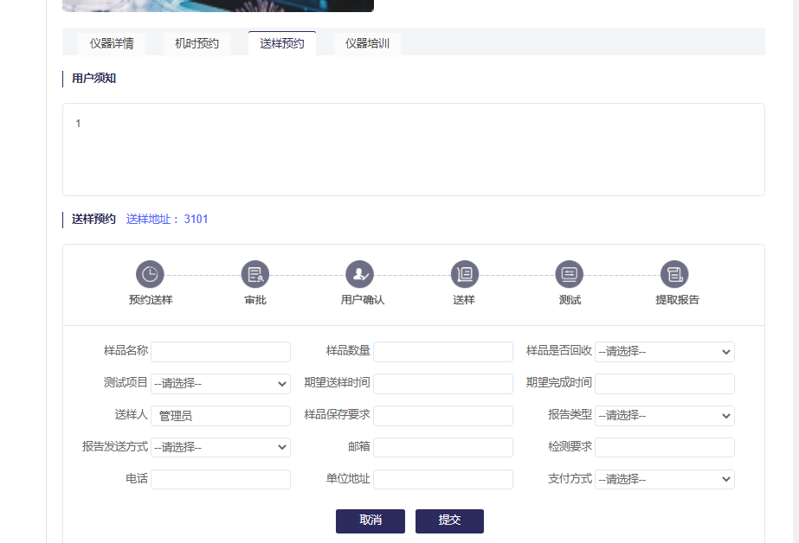
填写相应的信息，点击【提交】按钮，等待负责人审核。

3.3 仪器培训报名
如果此台仪器使用是需要先参加培训的话，需要报名 仪器负责人发出来的 培训公告。 点击报名之后，等待 仪器负责人授权操作时间，才能进行机时预约。
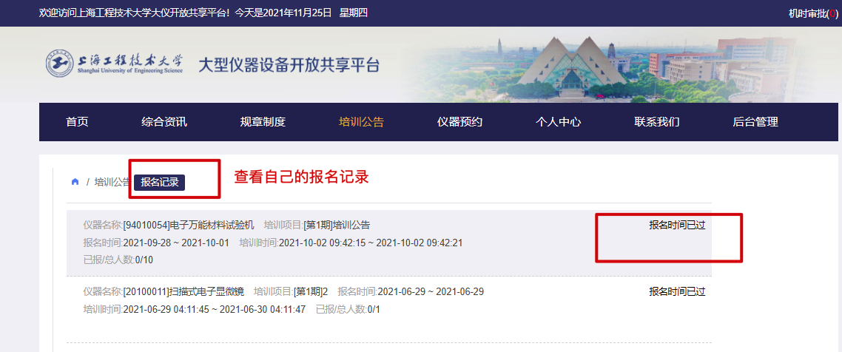

- 点击个人中心菜单
4.1我的机时预约记录
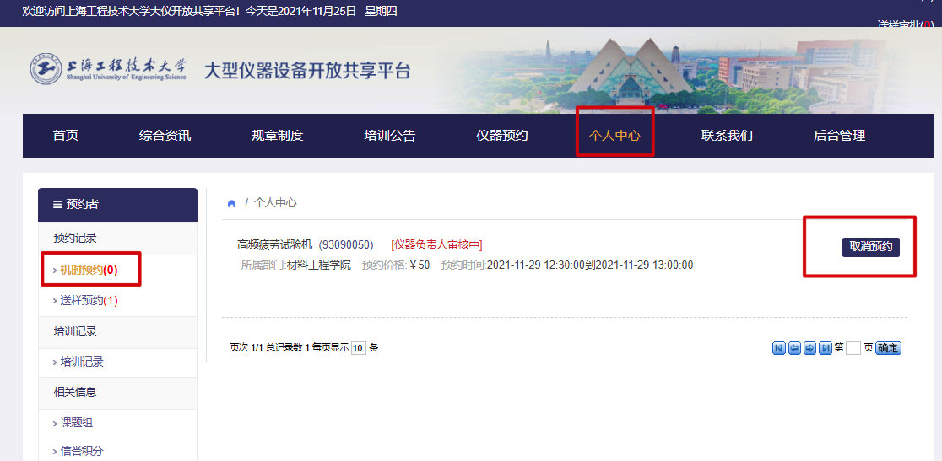
查询自己的机时预约记录的审批状态，自己也可以点击 【取消预约】按钮，取消此条预约记录。

4.2我的机时预约记录--》使用登记
每次预约使用完仪器之后，需要填写下使用记录。

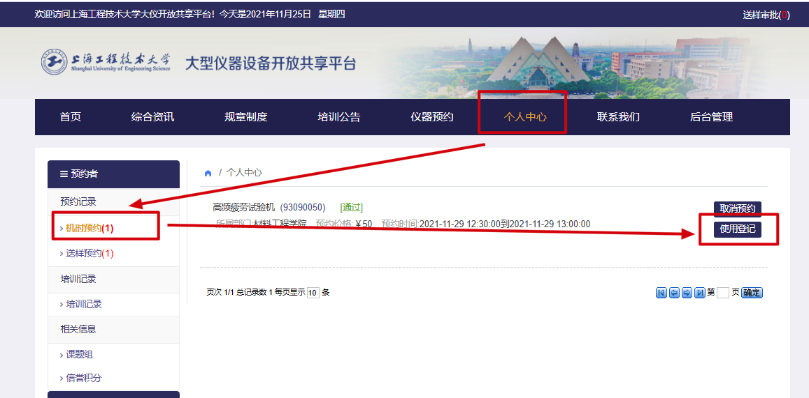

4.3 我的送样预约记录

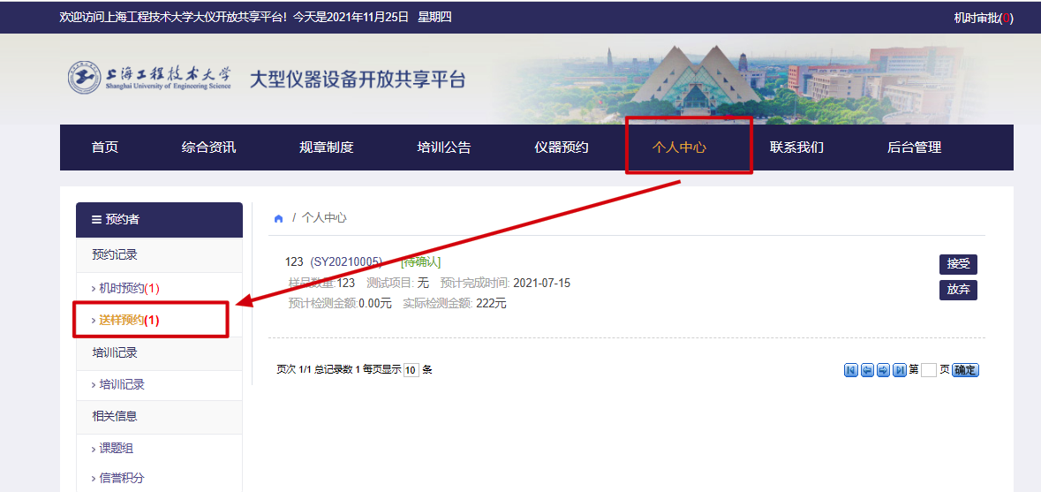

4.4我的仪器培训记录

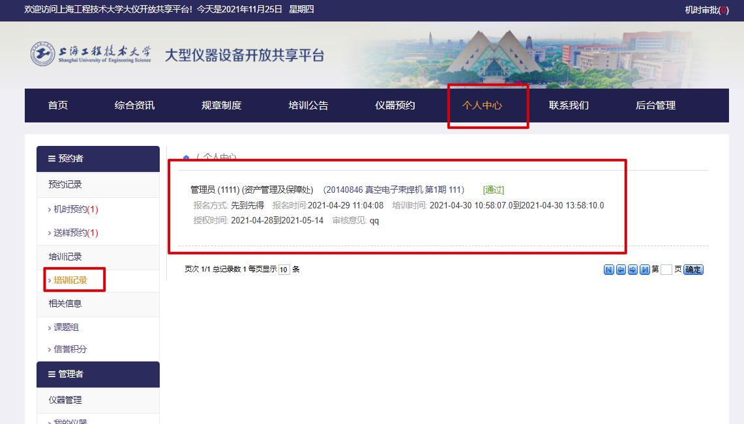
这里可以查到自己报名参加的仪器培训公告，如果审核通过，可以在授权开始时间 至 授权结束时间的范围内预约仪器。

